Соответствие моделей принтеров названиям в настроечной утилите.

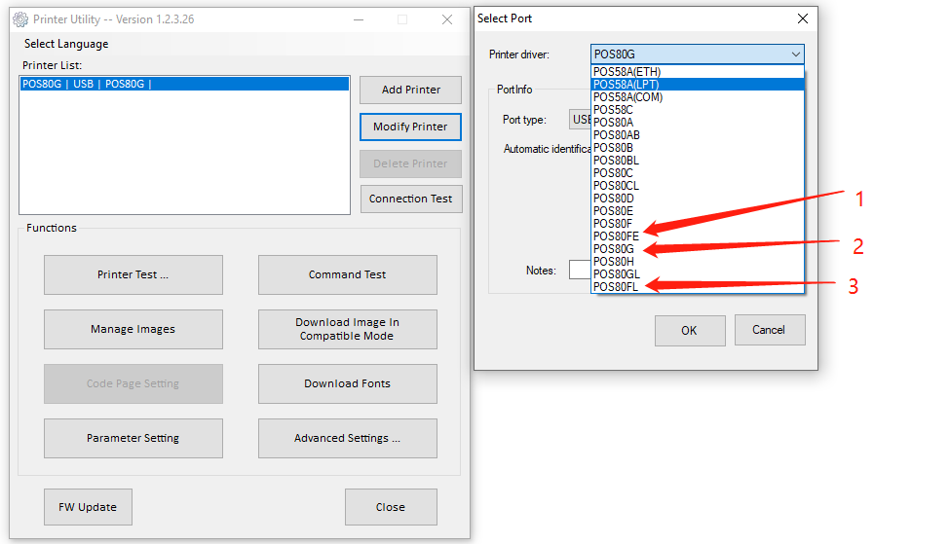
1. POS80FE соответствует F80(USB+com+ethernet)
2. POS80G соответствует F91
3. POS80FL соответствует F80 (USB)

Т.И.Д 20.10.2020

